Kompozycje z bratków w Twoim domu
Nie wiesz, w jaki sposób ubogacić swoje wnętrze? Koniecznie sprawdź nasz najnowszy pomysł!

Bratek - niezwykła roślina

Jeśli zastanawiasz się w jaki sposób zmienić oblicze domowego wnętrza, być może brakuje Ci zestawu kwiatowego dzięki któremu w Twoim domu przez cały rok gościła będzie wiosna. Zestaw składający się z kwiatostanu i dodatkowego elementu ozdobnego - zielonych liści, doskonale sprawdzi się tam, gdzie surowe mury i wykończenie nie pozwalają na zbudowanie atmosfery przytulności i domowego ciepła. Jednym z ciekawszych rozwiązań do zastosowania zewnętrznie i wewnętrznie są kompozycje z bratków, czyli donica wypełniona szczelnie wspaniałymi, jasnymi płatkami kwiatowymi w delikatnym odcieniu fioletu. Doskonale sprawdzi się tuż przy domu, by witać gości tym niezwykłym dodatkiem i sprawić im przyjemność już o poranku.

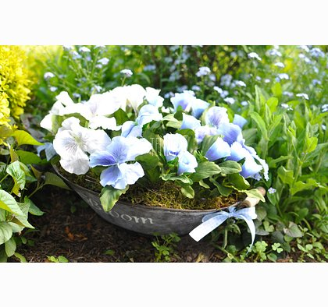
Kompozycje z bratków - ulepsz swoją przestrzeń domową
Dodatek wykonany ze sztucznych kwiatów znajdzie swoje zastosowanie również wszędzie tam, gdzie domowa przestrzeń wymaga lekkiego liftingu. Kompozycje z bratków umieszczone na korytarzu, półce blisko lustra lub w przedpokoju dopełnią elegancji i szyku w miejscach, w których skupia się życie codzienne domowników. Najlepsze, trwałe i wysokiej jakości zestawy znajdziesz w sklepie internetowym Ten Dom. Sprawdź sam!

